Приложение
к распоряжению
администрации города
от _____________ № _________

ОПИСАНИЕ
границ публичного сервитута

Местоположение границ  публичного сервитута | Красноярский край, г. Красноярск
Система координат | МСК-167, зона 4
Метод определения координат | аналитический метод
Площадь земельного участка | 60 кв. м
Средняя квадратическая погрешность положения  характерной точки (Mt), м | 0,1
Обозначение характерных  точек границ | Координаты, м
 | Х | Y
1 | 2 | 3
1 | 632855.05 | 109231.49
2 | 632854.97 | 109229.54
3 | 632856.97 | 109229.36
4 | 632857.09 | 109232.33
5 | 632840.29 | 109247.84
6 | 632834.13 | 109247.44
7 | 632834.18 | 109245.96
8 | 632837.09 | 109245.63
9 | 632839.57 | 109245.78
1 | 632855.05 | 109231.49

Схема расположения границ публичного сервитута
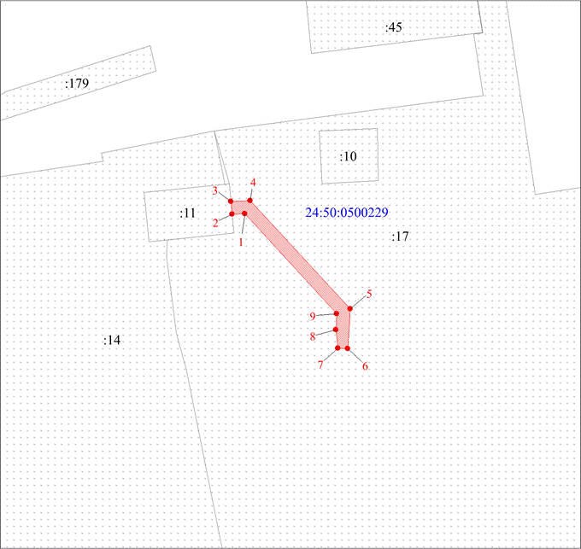
Масштаб 1:500
Условные обозначения:
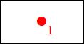 | – характерная точка границы публичного сервитута;
 | – границы публичного сервитута;
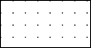 | – земельный участок, сведения о котором содержатся  в ЕГРН;
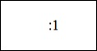 | – кадастровый номер земельного участка, сведения о котором содержатся в ЕГРН;
 | – обозначение кадастрового квартала.

